Кафедра информационных технологий и безопасности

Лабораторная работа № 3
по дисциплине «Безопасность базы данных»
Специальность: 6В06301 – «Системы информационной безопасности»

Принял:
Ст. преподаватель Жакина М.
Выполнил:
ст.гр.СИБ-23-8 Жумабаев А.

Караганда 2026
Задача №1 подключение к БД и вывести результат на экран
>sqlcmd –U <учетная запись> -P <пароль> -d <БД>
1> select * from material
2> go

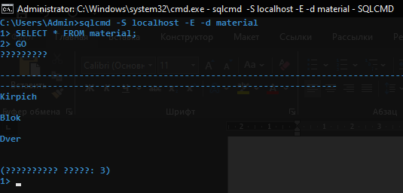
На данном скриншоте показано выполнение первого задания с помощью утилиты sqlcmd. Сначала была выполнена команда подключения к базе данных material на локальном сервере: sqlcmd -S localhost -E -d material. Параметр -S localhost указывает имя сервера, -E означает использование доверенной проверки подлинности Windows, а -d material задаёт имя базы данных. После успешного подключения был выполнен SQL-запрос SELECT * FROM material;, который выводит все данные из таблицы material. Команда GO запускает выполнение запроса. В результате на экран были выведены записи таблицы: Kirpich, Blok, Dver.
Задача №2 подключение к БД, чтение скрипта и выгрузка результата в файл
>sqlcmd -S <имя сервера> -U <имя пользователя> -P <пароль> -d <БД> -Q "SELECT * FROM material;" -o c:\temp\db.txt

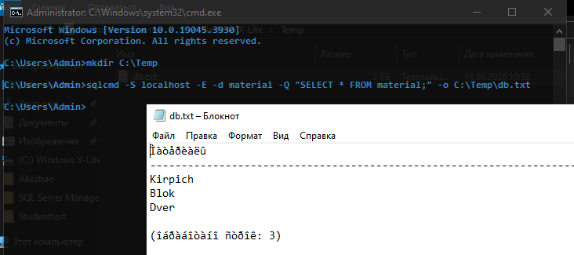
На данном скриншоте показано выполнение второго задания с помощью утилиты sqlcmd. Была выполнена команда подключения к базе данных material на локальном сервере с использованием доверенной проверки подлинности Windows: sqlcmd -S localhost -E -d material -Q "SELECT * FROM material;" -o C:\Temp\db.txt. Параметр -Q используется для выполнения SQL-запроса, а параметр -o — для сохранения результата в текстовый файл. В результате содержимое таблицы material было успешно выгружено в файл db.txt. На скриншоте видно, что в файле присутствуют данные таблицы: Kirpich, Blok, Dver.
Задача №3 Подключить именованный экземпляр SQL Server с использованием доверенной проверки подлинности и выполнить последовательность команд из входного файла, отображая результаты команды в выходном файле:

>sqlcmd -S <имя сервера> -U <имя пользователя> -P <пароль> -d <БД> -i C:\temp\sqlscript.sql -o c:\temp\db.txt

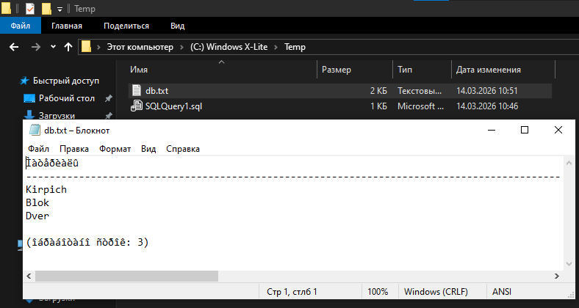
На данном скриншоте показано выполнение третьего задания с помощью утилиты sqlcmd. SQL-команды были заранее сохранены во входной файл SQLQuery1.sql, который находится в папке C:\Temp. Далее была выполнена команда подключения к базе данных material на локальном сервере с использованием доверенной проверки подлинности Windows. Параметр -i использовался для чтения SQL-команд из входного файла, а параметр -o — для записи результата выполнения в выходной файл db.txt. В результате содержимое таблицы material было успешно считано из SQL-файла и сохранено в текстовый файл. На скриншоте видно, что в выходном файле присутствуют данные таблицы: Kirpich, Blok, Dver.
Задача №4. Выполнить экспорт данных из своей базы данных в файл (CSV) и выполнить импорт данных из файла в таблицу с помощью утилиты SQLCMD , подтвердив результат проверочными запросами
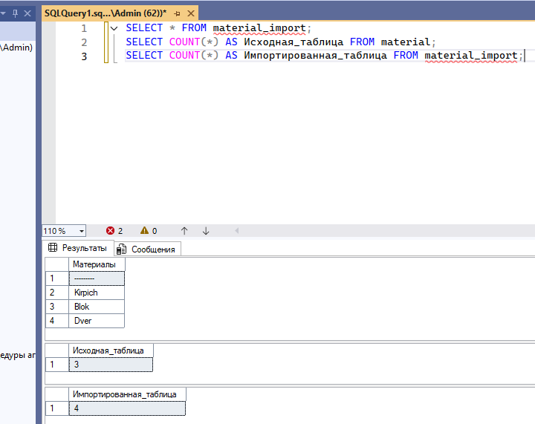
Выполнен экспорт данных из таблицы material в файл material.csv с помощью sqlcmd. Затем была создана таблица material_import, и в неё выполнен импорт данных из CSV через BULK INSERT. После удаления лишней служебной строки была выполнена проверка, которая показала, что количество записей в исходной и импортированной таблицах совпадает. Это подтверждает успешное выполнение экспорта и импорта данных.

